**CÀI ĐẶT HĐH LINUX 6**

(Để thoát ra khỏi máy ảo ta dùng đồng thời tổ hợp phím alt ctrl)

**Bước 1**: Vào google download file iso centos 6 download

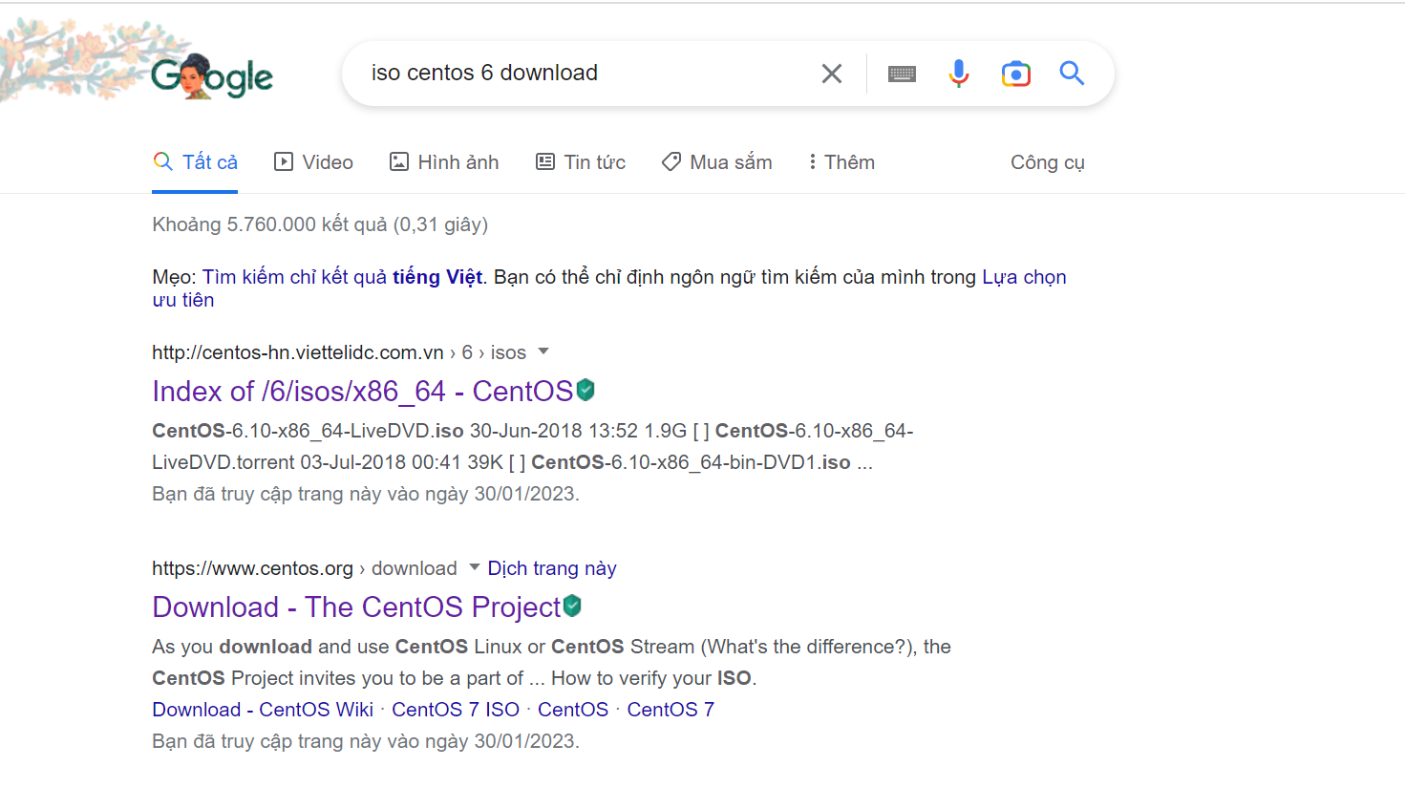

**Bước 2**: Chọn file CentOS-6.10-x86_64-bin-DVD1.iso 29-Jun-2018 23:31 3.7G

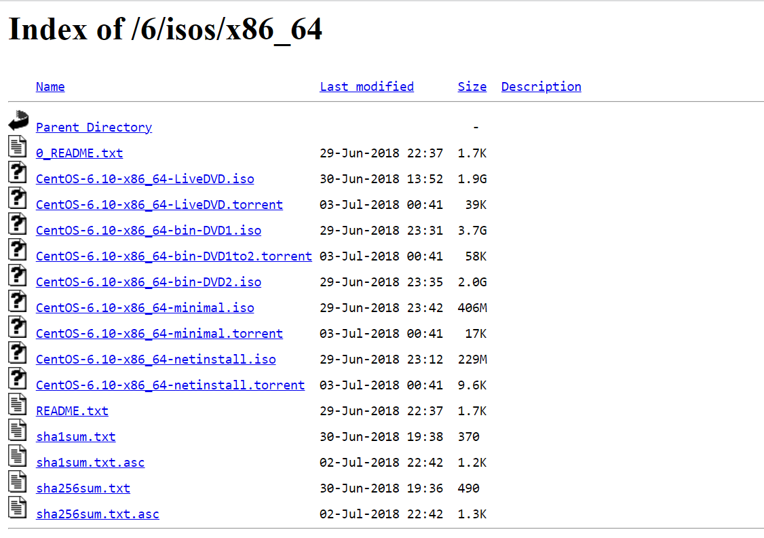

**Bước 3**: Khởi động máy ảo để đưa file CentOS-6.10-x86_64-bin-DVD1.iso vào bằng cách:

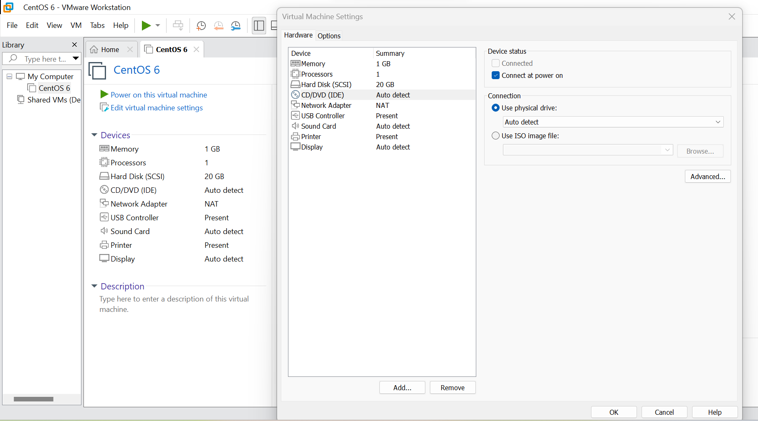

- Kích đúp chuột vào CD/DVD (IDE) -> chọn CD/DVD (IDE) -> chọn Use ISO image file

- Chọn Memory -> tăng dung lượng Ram lên 2GB -> OK

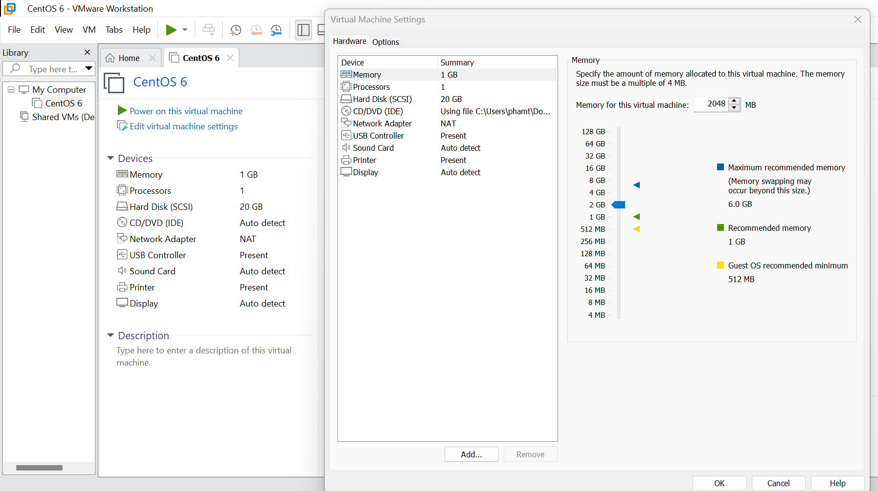

**Bước 4**: chọn nút Power on để bắt đầu cài đặt

